FOCACCIA version avec de la fleur de sel, de l’huile d’olive vierge extra et du romarin
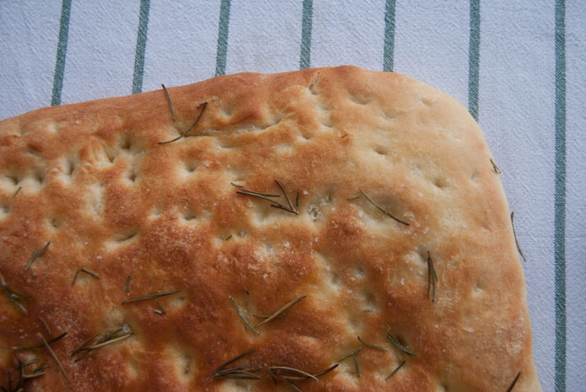
La focaccia, appelée aussi schiacciata, est une spécialité italienne dont les ingrédients de base sont la farine, l’eau, la levure et le sel.
Symbole de la ville de Gênes et de toute sa région, elle occupe une place très importante sur les tables de plusieurs régions italiennes. Il en existe de nombreuses variantes, dont les plus connues : la focaccia genovese (avec du gros sel et de l’huile d’olive), la focaccia di Recco (avec du fromage) et la focaccia barese (avec des tomates fraîches et des olives).
La focaccia est une préparation riche d’histoire et dont les origines remontent à plusieurs siècles. Son nom, vient du mot fuoco (feu), de la pâte cuite au four ou sous la braise.

 | PREPARATION : 3 H (dont 2H30 de repos) | Cuisson : 10 MIN.
Ingrédients pour 1 focaccia
Pour la pâte
Farine manitoba ou T45 (riches en gluten) – 480 g, Levure boulangère – 1 sachet de 7 g, Sel – 2 cuillères à café
Sucre – 1 cuillère à café, Eau tiède – 250 ml, Huile d’olive vierge extra – 3 cuillères
Pour le dessus
Romarin, Huile d’olive vierge extra, Fleur de sel

PREPARATION DE LA FOCACCIA
Délayez la levure boulangère dans un verre avec un peu d’eau tiède et une cuillère à café de sucre. Disposez la farine un puits sur un plan de travail, placez la levure au centre et commencez à pétrir.
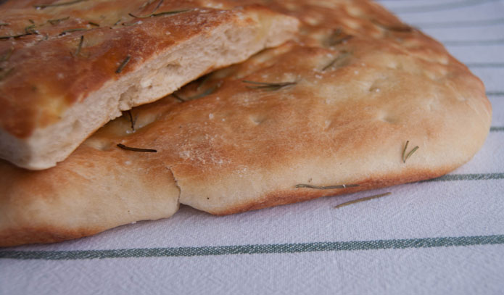
Ajoutez le sel, l’huile d’olive et, au fur et à mesure, le reste de l’eau. Travaillez la pâte pendant au moins 10 minutes, jusqu’à ce qu’elle soit lisse et uniforme. Humidifiez vos mains, formez une boule et laissez-la lever dans un récipient bien couvert d’un linge ou de papier film, dans un endroit tiède et à l’abri de courants d’air, pendant 2 heures.
Lorsque la pâte a levé, aplatissez-la avec les mains sur une plaque à four huilée – ma focaccia mesurait environ 30×35 centimètres. Ensuite, faites des petits « trous » avec les doigts sur le dessus et versez un filet (abondant) d’huile d’olive. Puis, ajoutez de la fleur de sel et des feuilles de romarin, que vous allez légèrement presser dans la pâte.
Couvrez votre focaccia et laissez-la reposer pendant encore 30 minutes. Enfin, faites chauffer votre four à 200 °C et enfournez la focaccia. Elle doit cuire de 8 à 10 minutes, jusqu’à ce qu’elle soit bien doré. C’est prêt, bon appétit !

CONSEILS
La focaccia peut être consommée en apéritif, à la place du pain, comme base pour une pizza avec des ingrédients frais et crus, ou encore garnie comme un sandwich, avec du jambon cru ou de la mortadelle par exemple.

